**06. ОБ ОБЕСПЕЧЕНИИ БЕСПРЕПЯТСТВЕННОГО ДОСТУПА В ЗДАНИЯ ОБРАЗОВАТЕЛЬНОЙ ОРГАНИЗАЦИИ**

Центральный вход в школу оборудован звонком («кнопка вызова») 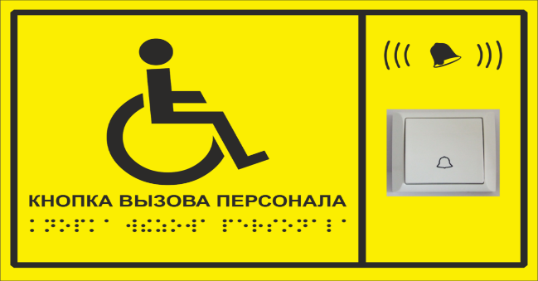 Пандус в основном здании отсутствует. При необходимости для обеспечения доступа в школу инвалиду или лицу с ограниченными возможностями здоровья будет предоставлено сопровождающее лицо.

Для слабовидящих людей при входе в здание и на лестничных маршах внутри школы обозначены контрастные ступени (нижняя и верхняя ступени выделены желтым цветом). Двери в кабинетах имеют распашной характер, что позволяет проехать в учебные кабинеты.

Входные двери и лестницы (входов) оборудованы специальными знаками (желтый круг, желтые линии, тактильные таблицы со шрифтом Брайля на кабинетах) для слабовидящих.

Таким образом, в соответствии с законодательством, инвалидам и лицам с ОВЗ образовательной организацией созданы условия для беспрепятственного входа в здание школы и выхода из него.